「技專校院師生取得民間職業能力鑑定證書採認執行計畫」網站
網址：http://www.tcte.edu.tw/~cert/certlist/index.html

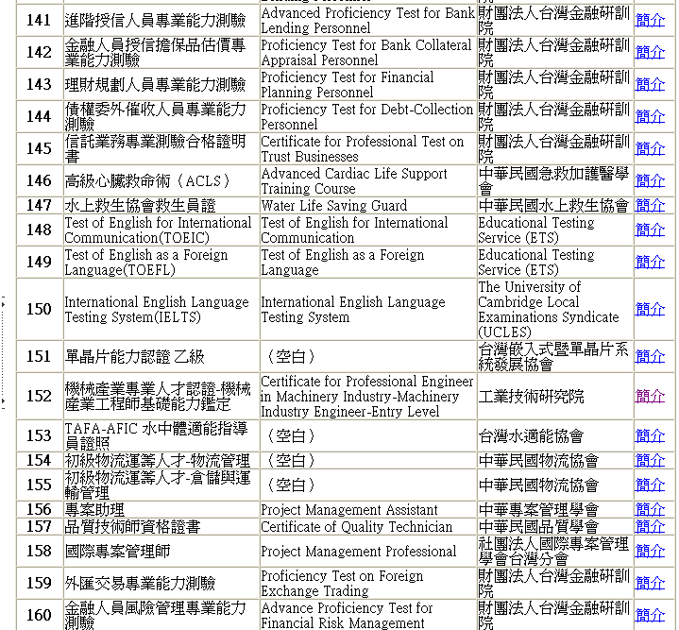

簡介內文：
